ISLE - TRIỂN LÃM QUỐC TẾ VỀ MÀN HÌNH THÔNG MINH & HỆ THỐNG TÍCH HỢP
Địa điểm tổ chức : Shenzhen World Exhibition & Convention Center; Shenzhen
Thời gian: 5 ngày 4 đêm (04-08/03/2025) / Phương tiện: Ô tô, tàu cao tốc

CHI PHÍ : 9.900.000 VND/NGƯỜI
(Đoàn khởi hành dưới 10 người phụ thu 800.000 vnd/người)

LỊCH TRÌNH CHI TIẾT:
NGÀY 01 (04/03): HÀ NỘI – HỮU NGHỊ QUAN – THÂM QUYẾN | (Sáng tự túc/Ăn Trưa/Tối)
03h30 sáng: xe đón đoàn tại điểm hẹn (72 Nguyễn Trãi, Thanh Xuân, Hà Nội) và khởi hành đi cửa khẩu Hữu Nghị Quan, Lạng Sơn, Làm thủ tục xuất nhập cảnh. Sau khi hoàn tất thủ tục, xe đưa đoàn ra ga tàu cao tốc, lên tàu đi Thâm Quyến. Đến nơi, đoàn nhận phòng khách sạn và nghỉ ngơi.
Đoàn dùng bữa tối tại nhà hàng địa phương, làm quen với không khí sôi động của thành phố công nghệ hàng đầu Trung Quốc. Nghỉ đêm tại Thâm Quyến.
NGÀY 02 (05/03): TRIỄN LÃM ISLE THÂM QUYẾN |  |  | (Ăn Sáng/Trưa tự túc/Tối)
Sau bữa sáng, đoàn di chuyển đến Trung tâm Triển lãm ISLE. Quý khách tự do tham quan, làm việc và kết nối với các doanh nghiệp trong lĩnh vực LED, màn hình hiển thị, thiết bị trình diễn, âm thanh, ánh sáng và công nghệ sân khấu. Bữa trưa tự túc trong khu triển lãm.
Chiều tiếp tục tham gia triển lãm. Buổi tối, đoàn tập trung dùng bữa tối và nghỉ ngơi.
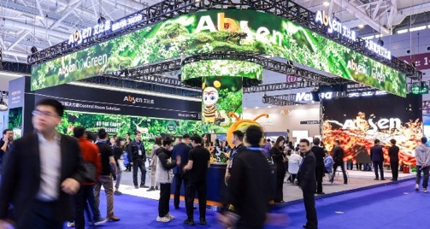

NGÀY 03 (06/03): TRIỂN LÃM ISLE THÂM QUYẾN |  | (Ăn Sáng/Trưa tự túc/Tối)
Buổi sáng, đoàn tiếp tục tham gia Triển lãm ISLE Thâm Quyến ngày thứ hai.Quý khách tự do khảo sát sản phẩm, trao đổi kỹ thuật, đàm phán hợp tác với đối tác. Bữa trưa đoàn tự túc.
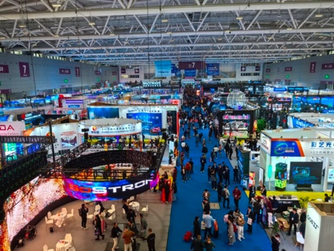
Chiều kết thúc chương trình triển lãm, đoàn trở về khách sạn nghỉ ngơi, đoàn dùng bữa tối, tự do khám phá ẩm thực Thâm Quyến.

NGÀY 04 (07/03): DU XUÂN KHÁM PHÁ THÂM QUYẾN |  |  |  | (Ăn Sáng/Trưa/Tối)
Buổi sáng, đoàn tham quan Công viên Liên Hoa Sơn, không gian xanh nổi tiếng của Thâm Quyến. Tại đây, quý khách có thể dạo bộ, chụp ảnh và ngắm nhìn toàn cảnh khu trung tâm thành phố từ trên cao.
Đoàn dùng bữa tại nhà hàng địa phương. Sau đó, đoàn di chuyển đến chợ điện tử Hoa Cường Bắc, nơi tập trung hàng nghìn gian hàng linh kiện và thiết bị công nghệ, điểm đến không thể bỏ qua với những ai quan tâm đến thị trường công nghệ Trung Quốc.
Chiều, đoàn tiếp tục tham quan chợ Đông Môn, khu mua sắm lâu đời và nhộn nhịp, tự do mua sắm và trải nghiệm ẩm thực đường phố. đoàn dùng bữa tối, nghỉ đêm tại Thâm Quyến.
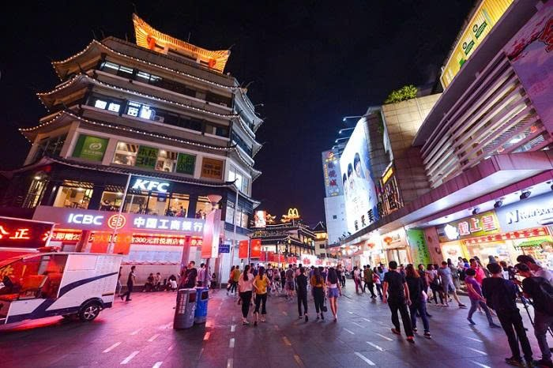

NGÀY 05 (08/03): THÂM QUYẾN - HỮU NGHỊ QUAN - VIỆT NAM |  |  |  |  | (Ăn Sáng/Trưa-/-)
Sau bữa sáng, đoàn làm thủ tục trả phòng, di chuyển ra ga tàu cao tốc, lên tàu trở về Bằng Tường. Xe đưa đoàn về cửa khẩu Hữu Nghị Quan, làm thủ tục nhập cảnh về Việt Nam Xe tiếp tục đưa đoàn về Hà Nội, kết thúc hành trình.
DỊCH VỤ BAO GỒM | DỊCH VỤ KHÔNG BAO GỒM
- Khách sạn: 4 sao tiêu chuẩn Trung Quốc (2 người/phòng - Trường hợp lẻ nam hoặc nữ nghỉ phòng 3 người).  - Xe đưa đón theo chương trình.  - Vé tàu cao tốc  - Vé tham quan các điểm đến  - HDV Tiếng Việt từ Việt Nam & HDV Tiếng Trung tại Trung Quốc.  - Bữa ăn tiêu chuẩn theo chương trình, bữa ăn chính theo chương trình menu 40NDT (8 món + 1 canh – bàn 10 người)  - Nước uống trên xe 01 chai/người/ngày.  - Visa đoàn nhập cảnh Trung quốc.  - Bảo hiểm du lịch quốc tế suốt tuyến.  - Tiền TIP cho HDV, tài xế (5USD/khách/Ngày) | - Chi phí cấp lại thẻ cho khách đã đi tham quan.  - Phí đổi hoặc làm mới hộ chiếu. Hộ chiếu phải còn hạn 6 tháng tính đến ngày kết thúc tour.  - Visa tái nhập đối với quý khách mang hộ chiếu nước ngoài.  - Chi phí cá nhân, đồ uống, minibar, hành lý quá cước, tiền điện thoại, phí giặt là trong khách sạn,…  - Phí xuất VAT 300.000VND/ khách (nếu quý khách có lấy hóa đơn.)  - Phòng đơn: 3.000.000VND/khách/phòng lẻ  - Trong trường hợp không làm được visa đoàn, phụ thu Visa dán lẻ  - Hà Nội: 1.500.000VND/khách  - Hồ Chí Minh: 2.000.000VND/khách
GHI CHÚ: Trong hội chợ quý khách có thể dùng Tiếng Anh hoặc Tiếng Trung.
THỦ TỤC VISA BAO GỒM:
- Scan/chụp Hộ chiếu mới nhất còn hạn >6 tháng (không dùng hộ chiếu cũ kể cả hộ chiếu còn HSD vì khi làm hộ chiếu mới thì hộ chiếu cũ đã được hủy trên hệ thống nên không có giá trị xuất cảnh).
- File ảnh 4x6 nền trắng, vén tóc hở trán, hở tai, đeo kính & trang sức, mặc áo có cổ
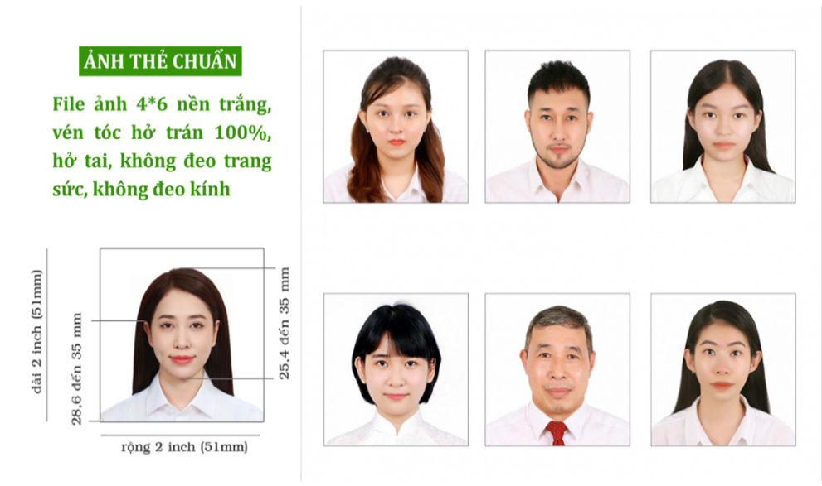
QUÝ KHÁCH LƯU Ý:
- Việc được cấp hay không được cấp visa phụ thuộc hoàn toàn vào Đại Sứ Quán Trung Quốc. Nếu vì một lý do nào đó mà Đại Sứ Quán không cấp visa cho quý khách thì VTTRAVEL sẽ không chịu bất cứ trách nhiệm nào. Mọi chi phí VTTRAVEL đã chuẩn bị trước đó cho quý khách sẽ do quý khách hoàn toàn chịu trách nhiệm.
- Nghĩa vụ nộp thuế: Đối với các khách hàng đã từng và đang là chủ Doanh nghiệp, Chủ hộ kinh doanh, Cá nhân phải nộp thuế... cần hoàn thành nghĩa vụ nộp các loại thuế (bao gồm cả thuế Thu nhập cá nhân) trước khi xuất cảnh. Quý khách tự chịu trách nhiệm nếu không xuất cảnh được vì lí do chưa hoàn thành nghĩa vụ thuế. Quý khách hàng có thể tải phần mềm Etax Mobile về tự kiểm tra.
- Khách hàng đã từng PTTM (cắt mi, nâng mũi,gọt hàm, xăm mày, ….) có thể bị an ninh tại các nước từ chối xuất cảnh/nhập cảnh. Công ty VTTRAVEL không chịu các chi phí phát sinh cũng như hoàn tiền các dịch vụ khi trường hợp này xảy ra.
- Quý khách đã có visa Trung Quốc được giảm trừ 500,000VND/khách.
KÍNH CHÚC QUÝ KHÁCH CÓ MỘT CHUYẾN CÔNG TÁC THÀNH CÔNG

